**Laboratoriya mashg’uloti**

**Mavzu: Zamonaviy axborot tеxnologiyalari**

**Topshiriq**: Qurilmalarni zamonaviy qanday turlarini bilasiz, uning tuzilishi bilan tarnishing va yozib oling.

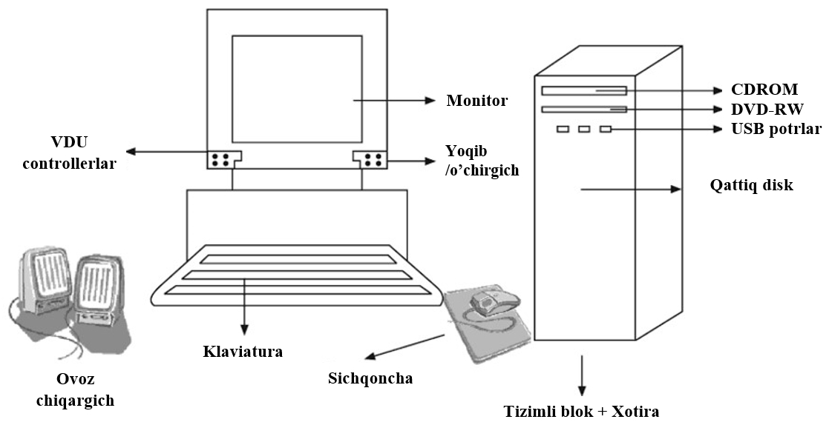[[1]](#footnote-1)

|  |  |
| --- | --- |
| * Klaviatura- kompyuterga ma`lumotlarni kirituvchi qurilma. Tugmalar majmuasi 3 turga bo`linadi.   1. Oddiy  2. Vazifali  3. Boshqaruvchi | 2521____ |

|  |  |
| --- | --- |
| * Monitor – matnli va grafikli ma`lumotlarning tasvirini hosil qiladi | 241_____ |

|  |  |
| --- | --- |
| * Sichqoncha – ma`lumotni kompyuterga kiritishni tezlashtiruvchi va kompyuter bilan foydalanuvchi muloqotini yengillashtiruvchi qurilma | [GENIUS1_s.jpg](file:///C:\Program%20Files\Ofis%20texnikasi\mn\darslik\album\album\qurilmalar\GENIUS1_s.jpg) |

|  |  |
| --- | --- |
| * Printer- kompyuterdagi ma`lumotlarni qog`ozga chiqaruvchi qurilma Printerlar ishlash printsipiga qarab quyidagilarga bo`linadi * 1. Matritsali * 2. Sepuvchi.   3.Lazerli | 253_____ |

1. .

|  |  |
| --- | --- |
| Skaner – matnli va tasvirli ma`lumotlarni kompyuterga kiritadi | 2523____ |

6..

|  |  |
| --- | --- |
| Multimediya – kompyuter yordamida musiqa va ovozli ma`lumotlarni ko`rsatishni ta`minlaydi | 26______ |

7..

|  |  |
| --- | --- |
|  | 25223___ |

Topshiriqlarni davom ettiring ya’na qanday zamonaviy qurilmalarni bilasiz.

1. V. Rajaraman, Introduction to Information technology (second edition), PHI Learing Private Limited, India 2013 y. 22 p [↑](#footnote-ref-1)